Z A P I S N I K
4. sjednice Vijeća Mjesnog odbora Borongaj - Lugovi održane 26. rujna 2025.
Zagreb, Vukomerec 41 s početkom u 19,00 sati

Nazočni članovi Vijeća:
Katarina Horvat Zrilić, Bruno Rižmarić, Slavica Zrnić, Ivica Milković i Ana Pekarik.

Odsutni članovi Vijeća: -

Predsjedava Gospođa Katarina Horvat Zrilić, predsjednica Vijeća.

Zapisnik vodi: Ana Pekarik, članica Vijeća

Predsjednica konstatira da je nazočno 5 od ukupno 5 članova Vijeća, što znači da Vijeće može pravovaljano odlučivati, te otvara 4. sjednicu Vijeća Mjesnog odbora.

Predsjednica Vijeća daje zapisnik 3. sjednice na verifikaciju.
Vijeće prihvaća tekst Zapisnika 3. sjednice Vijeća, bez izmjena.

Na prijedlog predsjednice Vijeće jednoglasno utvrđuje

DNEVNI RED

1. | Prijedlog zaključka o imenovanju člana Vijeća za odobravanje kratkotrajnog korištenja prostora Mjesne samouprave Borongaj Lugovi
2. | Prijedlog zaključka o povremenom korištenju prostora MS Borongaj Lugovi
3. | Zaključci o donošenju komunalne i prometne problematike – donošenje zaključaka
4. | Pitanja, prijedlozi i obavijesti
Ad1. Prijedlog zaključka o imenovanju člana Vijeća za odobravanje kratkotrajnog korištenja prostora Mjesne samouprave Borongaj Lugovi

Predsjednica Vijeća Mjesnog odbora Borongaj Lugovi izvještava članove o potrebi imenovanja člana Vijeća zaduženog za odobravanje kratkotrajnog korištenja prostora mjesne samouprave te otvara raspravu.

U raspravi sudjeluju: Katarina Horvat Zrilić, Bruno Rižmarić, Slavica Zrnić, Ivica Milković i Ana Pekarik,

Vijeće jednoglasno donosi

Zaključak o imenovanju člana Vijeća za odobravanje kratkotrajnog korištenja prostora Mjesne samouprave Borongaj Lugovi

(Zaključak se prilaže ovom zapisniku i njegov je sastavni dio.)

Ad2. Prijedlog zaključka o povremenom korištenju prostora MS Borongaj Lugovi

Predsjednica Vijeća, Katarina Horvat Zrilić napominje da su zaprimili dva zahtjeva za povremeno korištenja prostora.
Otvara raspravu.

U raspravi sudjeluju: Katarina Horvat Zrilić, Bruno Rižmarić, Slavica Zrnić, Ivica Milković i Ana Pekarik,

Vijeće jednoglasno donosi

Zaključke o povremenom korištenju prostora MS Borongaj Lugovi

(Zaključci se prilažu ovom zapisniku i njegov su sastavni dio.)

Ad3. Zaključci o donošenju komunalne i prometne problematike – donošenje zaključaka

Mjesni odbor se ponovno osvrnuo na stanje objekta poznatog kao „Kiwi“ na adresi Savurdijska 1, o kojem je već bilo riječi na prethodnoj sjednici. Članovi Mjesnog odbora istaknuli su da se situacija nije promijenila te da objekt i dalje ostaje u izrazito zapuštenom i opasnom stanju, što predstavlja stalan rizik za djecu i mještane koji se kreću u blizini.

Mjesni odbor je zaprimio brojne pritužbe građana, koji svakodnevno izražavaju nezadovoljstvo nepostupanjem nadležnih tijela i traže konkretne mjere za rješavanje problema. Građani navode da je objekt postao okupljalište neovlaštenih osoba i da stanje okoliša dodatno pogoršava sigurnosne i higijenske uvjete u naselju.

Mjesni odbor ponavlja zahtjev upućen Vijeću gradske četvrti, da se:

- utvrdi status vlasništva i zakonitost prenosa gradskog prostora u privatno vlasništvo,
- poduzmu hitne mjere osiguranja objekta i čišćenja okoliša,
- te da se Mjesni odbor obavijesti o svim poduzetim radnjama.

Članovi Mjesnog odbora naglasili su da je potrebno žurno djelovanje kako bi se spriječile moguće ozljede i dodatna devastacija prostora.

Predsjednica napominje da su isti zaključak donijeli na sjednici u kolovozu te će se pričekati odgovor nadležnih službi nakon čega će se dalje postupati.
Također napominje da će Vijeće donijeti zaključke na par usmenih zahtjeva građana.
Otvara raspravu:

U raspravi sudjeluju: Katarina Horvat Zrilić, Bruno Rižmarić, Slavica Zrnić, Ivica Milković i Ana Pekarik,

Vijeće jednoglasno donosi

Zaključke o donošenju komunalne i prometne problematike – donošenje zaključaka

(Zaključci se prilažu ovom zapisniku i njegov su sastavni dio.)

Ad4. Pitanja, prijedlozi i obavijesti

Mjesni odbor postavlja pitanje vezano uz ugovor sklopljen s domarom Andrijom Mandulićem. Na drugoj i trećoj sjednici Mjesnog odbora već je zatraženo da se dostavi navedeni ugovor, no do današnjeg dana odgovor nije dostavljen.
Članovi Mjesnog odbora ističu da je za transparentnost i jasnoću potrebno imati uvid u uvjete angažmana, obaveze i odgovornosti domara, budući da se radi o poslovima od interesa za stanovnike mjesnog odbora.
Zahtjev MO: od nadležnih tijela traži se da se dostavi kopija ugovora s domarom Andrijom Mandulićem bez daljnjeg odgađanja.

Predsjednica je istaknula kako Mjesni odbor trenutno ne raspolaže printerom, što otežava pripremu zapisnika, dopisa i drugih službenih materijala. Članovi su se složili da je potrebno pronaći rješenje.
Budući da više nije bilo pitanje i prijedloga predsjednica zaključuje da je ovime iscrpljen dnevni red i zaključuje sjednicu.

Sjednica završila u 20:00 sati.

KLASA: 024-08/25-003/1644
URBROJ: 251-13-11-5/006-25-2
Zagreb, 26. rujna 2025.

Zapisnik vodio:
Ana Pekarik

Predsjednica
Vijeća Mjesnog odbora Borongaj - Lugovi

Katarina Horvat Zrilić

Na temelju članka 99. Statuta Grada Zagreba (Službeni glasnik Grada Zagreba (23/16, 2/18, 23/18, 3/20, 3/21, 11/21 - pročišćeni tekst, 16/22) Vijeće Mjesnog odbora Borongaj Lugovi na 4. sjednici, 26. rujna 2025, donijelo je

Z a k l j u č a k
o imenovanju člana Vijeća za odobravanje kratkotrajnog korištenja prostora Mjesne samouprave Borongaj Lugovi

- Vijeće Mjesnog odbora Borongaj Lugovi daje ovlaštenje potpredsjedniku ili članu Vijeća Ani Pekarik da u slučaju spriječenosti predsjednika može pregledavati i odobravati pristigle zahtjeve u aplikaciji za kratkotrajno korištenje prostora mjesne samouprave.

- Predsjednik Vijeća dužan je izvijestiti Vijeće o svakom takvom zahtjevu na prvoj idućoj sjednici Vijeća.

KLASA:024-08/25-003/1644
URBROJ:251-13-11-5/006-25-3
Zagreb, 26. rujna 2025.

Predsjednica Vijeća
Mjesnog odbora Borongaj Lugovi

Katarina Horvat Zrilić

Na temelju članka 7. Zaključka o prostorima mjesne samouprave (Službeni glasnik Grada Zagreba 26/25) i članka 38. Pravila Mjesnog odbora Borongaj Lugovi, Vijeće Mjesnog odbora Borongaj Lugovi na 4. sjednici, 26. rujna 2025., donijelo je

Z A K L J U Č A K
o povremenom korištenju prostora MS Borongaj Lugovi
za potrebe rekreacije i održavanja sastanaka

- Udruzi za poboljšanje kvalitete života „Čista pozitiva“ odobrava se povremeno korištenje prostora, dvorane, u objektu Mjesnog odbora Borongaj Lugovi, Vukomerec 41, u terminu: svaki utorak u mjesecu u vremenu od 17:00 do 18:00 sati i svaki četvrtak u mjesecu u vremenu od 17:00 do 19:00 sati i teče od 26. rujna 2025. do 31. prosinca 2025.

- Prostor iz točke 1. ovog zaključka, udruga za poboljšanje kvalitete života „Čista pozitiva“ koristiti će bez naknade.

- Korisnik se obvezuje da će postupati s pažnjom dobrog gospodara u korištenju prostora, što uključuje čišćenje i pospremanje prostora nakon korištenja.

- O povremenom korištenju prostora iz točke 1. ovog zaključka, Gradski ured za mjesnu samoupravu, promet, civilnu zaštitu i sigurnost, Područni odsjek Centar II (Maksimir, Peščenica – Žitnjak i Trnje) izdat će odobrenje o korištenju, a u skladu s ovim zaključkom.

KLASA: 024-08/25-003/1644
URBROJ: 251-13-11-5/006-25-4
U Zagrebu, 26. rujna 2025.

Predsjednica Vijeća
Mjesnog odbora Borongaj Lugovi

Katarina Horvat Zrilić

Na temelju članka 7. Zaključka o prostorima mjesne samouprave (Službeni glasnik Grada Zagreba 26/25) i članka 38. Pravila Mjesnog odbora Borongaj Lugovi, Vijeće Mjesnog odbora Borongaj Lugovi na 4. sjednici, 26. rujna 2025., donijelo je

Z A K L J U Č A K
o povremenom korištenju prostora MS Borongaj Lugovi
za potrebe satova vježbanja i rekreacije

- Udruzi Yoga Kolektiv odobrava se povremeno korištenje prostora, dvorane, u objektu Mjesnog odbora Borongaj Lugovi, Vukomerec 41, u terminu: svaki ponedjeljak, srijedu i petak u mjesecu u vremenu od 20:00 do 21:15 sati te prvi, drugi i četvrti petak u mjesecu u vremenu od 20:00 do 21:15 sati i teče od 26. rujna 2025. do 31. prosinca 2025.

- Prostor iz točke 1. ovog zaključka, udruga Yoga kolektiv koristiti će bez naknade.

- Korisnik se obvezuje da će postupati s pažnjom dobrog gospodara u korištenju prostora, što uključuje čišćenje i pospremanje prostora nakon korištenja.

- O povremenom korištenju prostora iz točke 1. ovog zaključka, Gradski ured za mjesnu samoupravu, promet, civilnu zaštitu i sigurnost, Područni odsjek Centar II (Maksimir, Peščenica – Žitnjak i Trnje) izdat će odobrenje o korištenju, a u skladu s ovim zaključkom.

KLASA: 024-08/25-003/1644
URBROJ: 251-13-11-5/006-25-5
U Zagrebu, 26. rujna 2025.

Predsjednica Vijeća
Mjesnog odbora Borongaj Lugovi

Katarina Horvat Zrilić

Na temelju članka 99. Statuta Grada Zagreba (Službeni glasnik Grada Zagreba (23/16, 2/18, 23/18, 3/20, 3/21, 11/21 - pročišćeni tekst, 16/22) Vijeće Mjesnog odbora Borongaj Lugovi na 4. sjednici, 26. rujna 2025, donijelo je

Z a k l j u č a k
o završetku nogostupa na adresi Vukomerec kod k. br. 28

- Vijeće Mjesnog odbora Borongaj Lugovi na zahtjev građana predlaže Vijeću Gradske četvrti Peščenica-Žitnjak da od nadležnih institucija zatraži stručni očevid i u okviru svoje nadležnosti pokrene postupak:

- završetka dijela nogostupa na adresi Vukomerec kod k.br. 28., sukladno potrebama pješačkog prometa i sigurnosti stanovnika i prolaznika

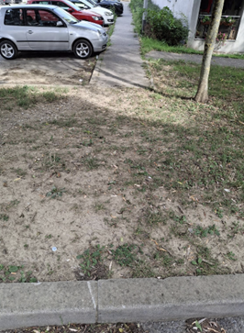

Trenutno stanje nogostupa prikazano je na priloženoj slici, gdje se uočavaju nedovršeni dijelovi.

- Ovaj zaključak dostavit će se na daljnje postupanje Vijeću Gradske četvrti Peščenica – Žitnjak.

KLASA: 024-08/25-003/1644
URBROJ: 251-13-11-5/006-25-6
Zagreb, 26. rujna 2025.

Predsjednica Vijeća
Mjesnog odbora Borongaj - Lugovi

Katarina Horvat Zrilić

Na temelju članka 99. Statuta Grada Zagreba (Službeni glasnik Grada Zagreba (23/16, 2/18, 23/18, 3/20, 3/21, 11/21 - pročišćeni tekst, 16/22) Vijeće Mjesnog odbora Borongaj Lugovi na 4. sjednici, 26. rujna 2025, donijelo je

Z a k l j u č a k
o postavljanju rampi (opuštanje rubnjaka) u ulici Vukomerec kod k.br. 51 i 1c

- Vijeće Mjesnog odbora Borongaj Lugovi na zahtjev građana predlaže Vijeću Gradske četvrti Peščenica-Žitnjak da od nadležnih institucija zatraži stručni očevid i u okviru svoje nadležnosti pokrene postupak:

- postavke rampi (opuštanje rubnjaka) u ulici Vukomerec kod k.br. 51 i na pješačkom prijelazu u ulici Vukomerec kod k.br. 1c

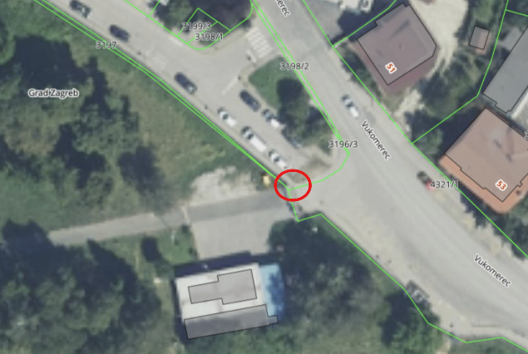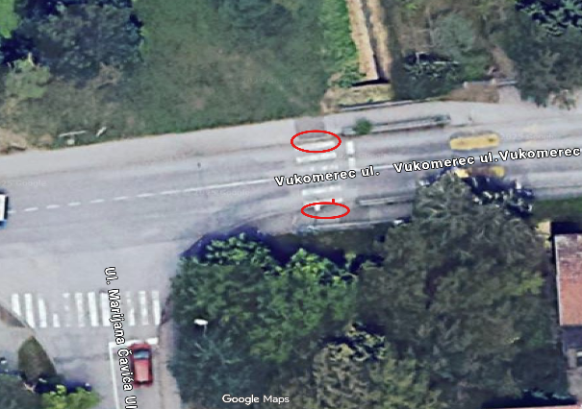

- Ovaj zaključak dostavit će se na daljnje postupanje Vijeću Gradske četvrti Peščenica – Žitnjak.

KLASA: 024-08/25-003/1644
URBROJ: 251-13-11-5/006-25-7
Zagreb, 26. rujna 2025.

Predsjednica Vijeća
Mjesnog odbora Borongaj - Lugovi

Katarina Horvat Zrilić

Na temelju članka 99. Statuta Grada Zagreba (Službeni glasnik Grada Zagreba (23/16, 2/18, 23/18, 3/20, 3/21, 11/21 - pročišćeni tekst, 16/22) Vijeće Mjesnog odbora Borongaj Lugovi na 4. sjednici, 26. rujna 2025, donijelo je

Z a k l j u č a k
o postavljanju rasvjete na dječje igralište u ulici Vukomerec kod k.br. 36 (zgrada)

- Vijeće Mjesnog odbora Borongaj Lugovi na zahtjev građana predlaže Vijeću Gradske četvrti Peščenica-Žitnjak da od nadležnih institucija zatraži stručni očevid i u okviru svoje nadležnosti pokrene postupak:

- postavljanja rasvjete na dječje igralište u ulici Vukomerec kod k.br. 36 (zgrada)-radi povećanja sigurnosti i poboljšanja funkcionalnosti prostora za igru.
- predlože se da rasvjeta bude postavljena tako da obuhvati cijelo igralište, uključujući staze i zone s rekvizitima, kako bi se omogućilo sigurno kretanje i korištenje igrališta i tijekom sumraka ili večernjih sati.
- očekuje se da će postavljanje rasvjete doprinijeti povećanju sigurnosti djece i omogućiti aktivno korištenja igrališta u različitim dijelovima dana;

- Ovaj zaključak dostavit će se na daljnje postupanje Vijeću Gradske četvrti Peščenica – Žitnjak.

KLASA: 024-08/25-003/1644
URBROJ: 251-13-11-5/006-25-8
Zagreb, 26. rujna 2025.

Predsjednica Vijeća
Mjesnog odbora Borongaj - Lugovi

Katarina Horvat Zrilić

Na temelju članka 99. Statuta Grada Zagreba (Službeni glasnik Grada Zagreba (23/16, 2/18, 23/18, 3/20, 3/21, 11/21 - pročišćeni tekst, 16/22) Vijeće Mjesnog odbora Borongaj Lugovi na 4. sjednici, 26. rujna 2025, donijelo je

Z a k l j u č a k
o obnovi nogostupa

- Vijeće Mjesnog odbora Borongaj Lugovi predlaže Vijeću Gradske četvrti Peščenica-Žitnjak da u Plan komunalnih potreba uvrsti:

- obnovu nogostupa u Borongajskoj ulici, na potezu od Kolarove ulice do ulice Vukomerec – da se izvrši cjelovita sanacija nogostupa koja uključuje popravak ploča i ravnanje površine, radi sigurnijeg i ugodnijeg kretanja pješaka.
- postojeći nogostup je u izrazito lošem stanju, s brojnim oštećenjima i neravninama, što predstavlja opasnost za pješake, osobito za djecu, starije osobe i osobe smanjene pokretljivosti.

- Ovaj zaključak dostavit će se na daljnje postupanje Vijeću Gradske četvrti Peščenica – Žitnjak.

KLASA: 024-08/25-003/1644
URBROJ: 251-13-11-5/006-25-9
Zagreb, 26. rujna 2025.

Predsjednica Vijeća
Mjesnog odbora Borongaj - Lugovi

Katarina Horvat Zrilić

Na temelju članka 99. Statuta Grada Zagreba (Službeni glasnik Grada Zagreba (23/16, 2/18, 23/18, 3/20, 3/21, 11/21 - pročišćeni tekst, 16/22) Vijeće Mjesnog odbora Borongaj Lugovi na 4. sjednici, 26. rujna 2025, donijelo je

Z a k l j u č a k
o održavanju privatne šume
- Mjesni odbor ističe zabrinutost građana u vezi održavanja privatne šume koja se nalazi uz pješačku stazu i cestu, na potezu od Vukomerec 13 do Vukomerec 15 (katastarske čestice 2797/2, 2795, 2805, 2806, 2807) te od kućnog broja Vukomerec 16 do Vukomerec 20 (katastarske čestice 2774 i 2773/1). Građani su više puta obraćali pažnju nadležnom redarstvu, no do sada nije poduzeto ništa, što povećava rizik za sigurnost svih korisnika staze i ceste. Zbog toga se građani pitanju učinkovitost nadležnih službi i postavljaju pitanje da li redarstvo uopće obavlja svoj posao.

- drveće uz sam rub šume je u izrazito lošem stanju – suši se i prijeti padanjem na stazu i kolnik. Također, grmlje zahvaća pješačku stazu, otežavajući kretanje pješaka, dok je kod posljednje dvije čestice (2774 i 2773/1) prometni znak za pješačku stazu djelomično nevidljiv. Uočena su i srušena stabla, što dodatno pogoršava stanje i stvara potencijalnu opasnost.

- Vijeće Mjesnog odbora Borongaj Lugovi predlaže Vijeću Gradske četvrti Peščenica-Žitnjak da od nadležnih institucija zatraži stručni očevid i u okviru svoje nadležnosti pokrene postupak:

- pregleda stanja drveća i grmlja od strane nadležnih službi, s ciljem utvrđivanja opasnih stabala i rizika za pješake i promet,
- poduzimanje hitnih mjera uklanjanja palog drveća, obrezivanja stabala i grmlja, te košnje trave,
- osiguranje vidljivosti prometnog znaka za pješačku stazu,
- informiranje Mjesnog odbora i građana o poduzetim aktivnostima.
Priložene su fotografije srušenog drveća na lokaciji koje dokumentiraju trenutno stanje i opasnosti.

- Ovaj zaključak dostavit će se na daljnje postupanje Vijeću Gradske četvrti Peščenica – Žitnjak.

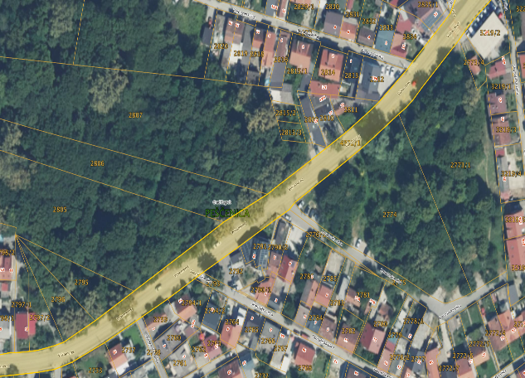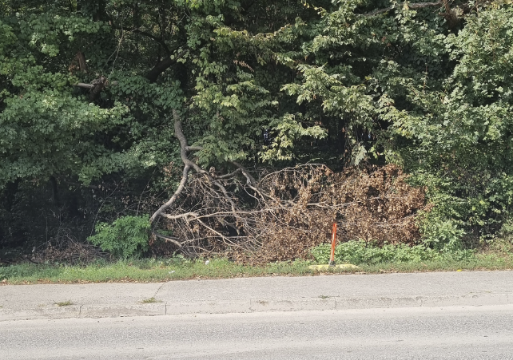

KLASA: 024-08/25-003/1644
URBROJ: 251-13-11-5/006-25-11
Zagreb, 26. rujna 2025.

Predsjednica Vijeća
Mjesnog odbora Borongaj - Lugovi

Katarina Horvat Zrilić

